首先pom文件新增spring-boot-starter-web依赖，pom文件如下所示

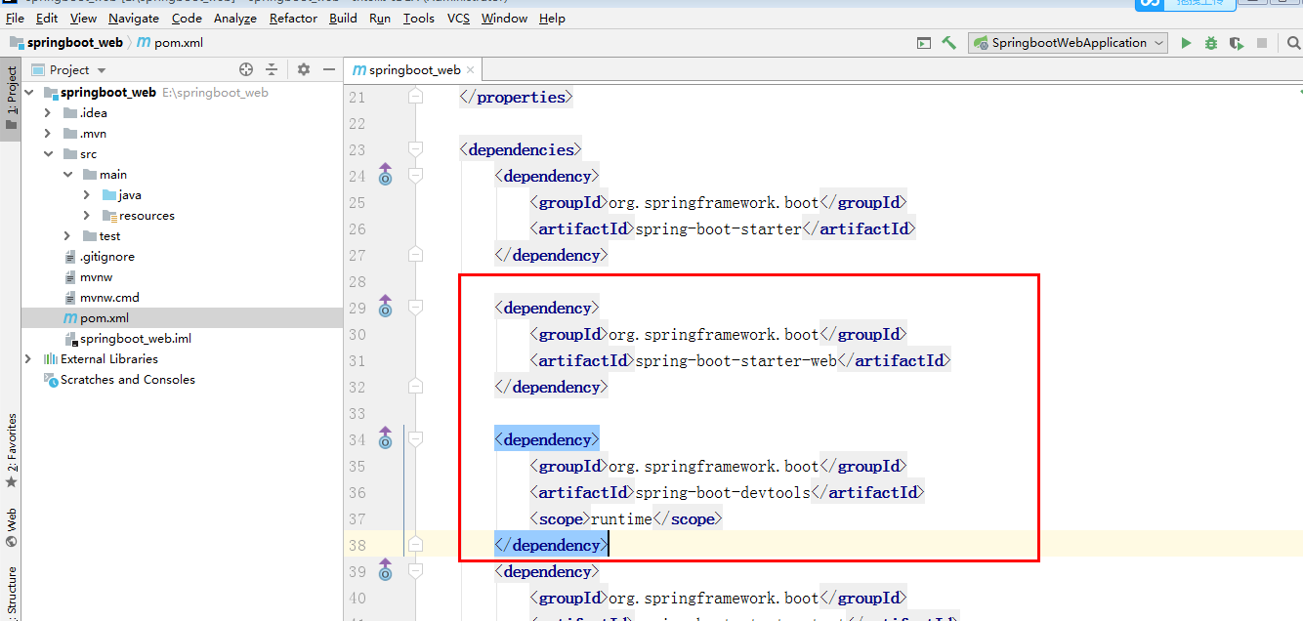

然后在项目内新建IndexController，代码如下

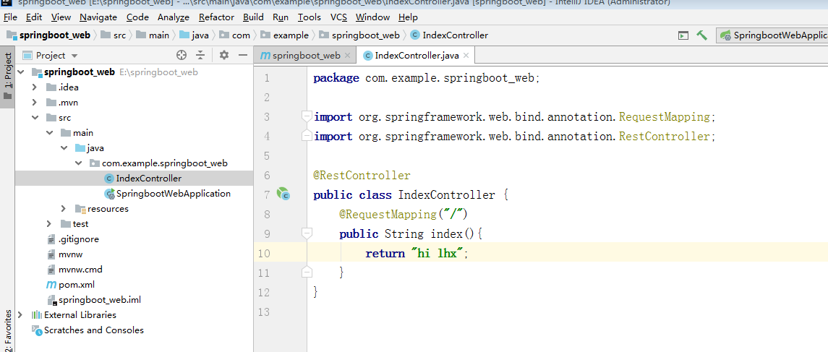

配置文件如下

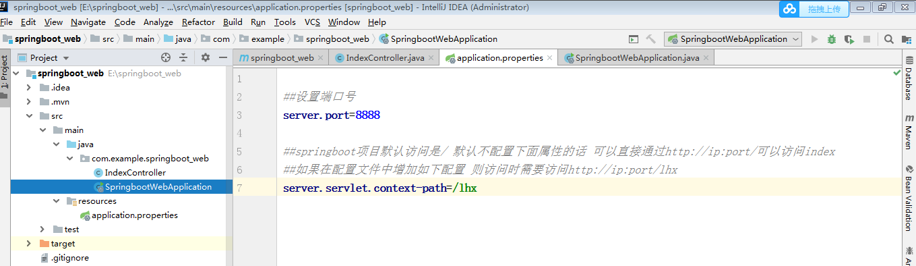

启动类SpringbootWebApplication代码如下

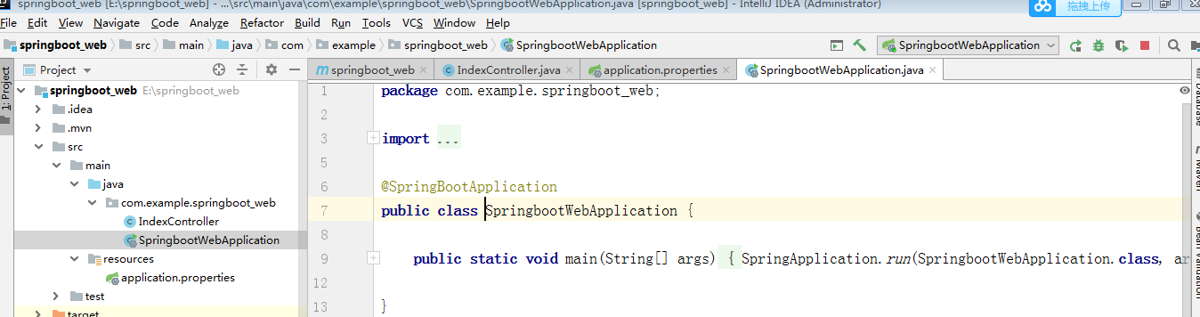

就这样一个简单的springboot web项目搭建完成。

然后启动项目 访问http://localhost:8888/lhx/如下图所示

